Неионизирующие излучения. Электромагнитное загрязнение биосферы: опасность, оценка, технические средства защиты

**Введение**

С развитием электроэнергетики, радио- и телевизионной техники, средств связи, электронной офисной техники, специального промышленного оборудования и др. появилось большое количество искусственных источников электромагнитных полей, что обусловило интенсивное «электромагнитное загрязнение» среды обитания человека.

Длительное воздействие этих полей на организм человека вызывает нарушение функционального состояния центральной нервной и сердечнососудистой систем, что выражается в повышенной утомляемости, снижении качества выполнения рабочих операций, сильных болях в области сердца, изменении кровяного давления и пульса.

1. Источники ЭМП

Электромагнитные поля окружают нас постоянно. Однако человек различает только видимый свет, который занимает лишь узкую полоску спектра электромагнитных волн - ЭМВ. Глаз человека не различает ЭМП, длина волны которых больше или меньше длины световой волны, поэтому мы не видим излучений промышленного оборудования, радаров, радиоантенн, линий электропередач и др. Все эти устройства, как и многие другие, использующие электрическую энергию, излучают так называемые антропогенные ЭМП, которые вместе с естественными полями Земли и Космоса создают сложную и изменчивую электромагнитную обстановку.

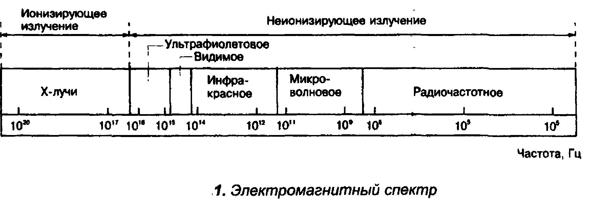

По определению, электромагнитное поле - это особая форма материи, посредством которой осуществляется воздействие между электрическими заряженными частицами. Физические причины существования ЭМП связаны с тем, что изменяющееся во времени электрическое поле Е порождает магнитное поле И, а изменяющееся Н - вихревое электрическое поле. Обе компоненты Е и Н, непрерывно изменяясь, возбуждают друг друга.

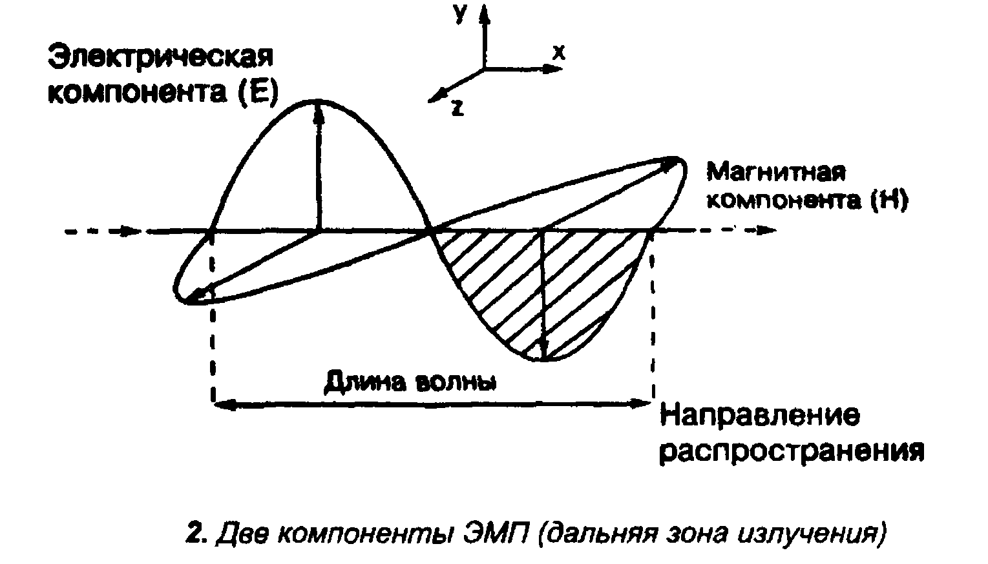

Векторы Е и Н бегущей ЭМВ в зоне распространения всегда взаимно перпендикулярны. При распространении в проводящей среде они связаны соотношением

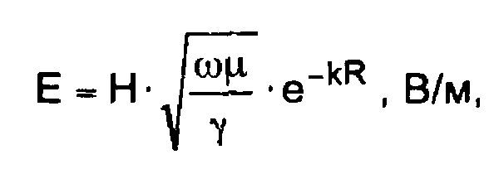

где со - частота электромагнитных колебаний; у - удельная проводимость вещества экрана; \i - магнитная проницаемость этого вещества; к - коэффициент затухания; R - расстояние от входной плоскости экрана до рассматриваемой точки.

ЭМП неподвижных или равномерно движущихся заряженных частиц неразрывно связано с этими частицами. При ускоренном движении заряженных частиц ЭМП «отрывается» от них и существует независимо в форме электромагнитных волн. Например, радиоволны не исчезают и при отсутствии тока в излучившей их антенне.

Электромагнитные волны характеризуются длиной волны к. Источник, генерирующий излучение, то есть создающий электромагнитные колебания, характеризуется частотой f. Международная классификация электромагнитных волн по частотам приведена в табл. 1.

Таблица 1. Международная классификация электромагнитных волн по частотам

|  |  |  |  |  |
| --- | --- | --- | --- | --- |
| № диапазона | Диапазон радиочастот | Границы диапазона | Диапазон радиоволн | Границы диапазона |
| 1 | Крайне низкие, КНЧ | 3-30 Гц | Декамегаметровые | 100-10 мм |
| 2 | Сверхнизкие, СНЧ | 30-300 Гц | Мегаметровые | 10-1 мм |
| 3 | Инфракрасные, ИНЧ | 0,3-3 кГц | Гектокилометровые | 1000-100 км |
| 4 | Очень низкие, ОНЧ | 3-30 кГц | Мириаметровые | 100-10 км |
| 5 | Низкие частоты, НЧ | 30-300 кГц | Километровые | 10-1 км |
| 6 | Средние, СЧ | 0,3-3 МГц | Гектометровые | 1-0,1 км |
| 7 | Высокие частоты, ВЧ | 3-30 МГц | Декаметровые | 100-10 м |
| 8 | Очень высокие, ОВЧ | 30-300 МГц | Метровые | 10-1 м |
| 9 | Ультравысокие, УВЧ | 0,3-3 ГГц | Дециметровые | 1-0,1 м |
| 10 | Сверхвысокие, СВЧ | 3-30 ГГц | Сантиметровые | 10-1 см |
| 11 | Крайне высокие, КВЧ | 30-300 ГГц | Миллиметровые | 10-1 мм |
| 12 | Гипервысокие, ГВЧ | 300-3000 ГГц | Децимиллиметровые | 1-0,1 мм |

Особенностью ЭМП является его деление на «ближнюю» и «дальнюю» зоны. На практике в «ближней» зоне - зоне индукции на расстоянии от источника г < К ЭМП можно считать квазистатическим. Здесь оно быстро убывает с расстоянием, обратно пропорционально квадрату г2 или кубу г3 расстояния. Поле в зоне индукции служит для формирования электромагнитной волны. «Дальняя» зона - зона сформировавшейся электромагнитной волны, в которой интенсивность поля убывает обратно пропорционально расстоянию до источника г'1. Граница «ближней» и «дальней» зоны представлена на рис. 3.

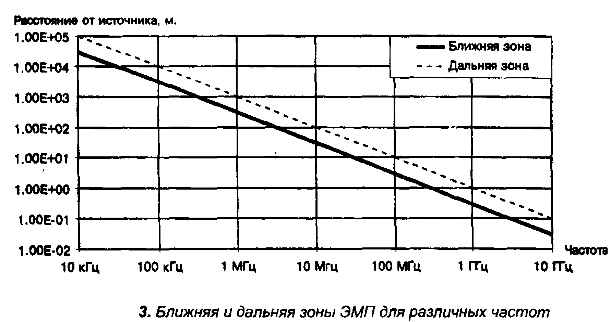

Согласно теории ЭМП «ближняя» находится на расстоянии, где- длина волны и определяется из соотношения

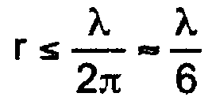

, где с - скорость распространения волны, f - частота электромагнитных колебаний. «Дальняя» зона, или зона распространения находится на расстоянии.

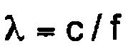

В зоне индукции еще не сформировалась бегущая волна, вследствие чего Е и Н не зависят друг от друга, поэтому нормирование в этой зоне ведется как по электрической, так и по магнитной составляющей поля. Это характерно для ВЧ-диапазона. В зоне излучения ЭМП характеризуется электромагнитной волной, наиболее важным параметром которой является плотность потока мощности.

В «дальней» зоне излучения принимается Е = 377Н, где 377 - волновое сопротивление вакуума, Ом. В российской практике санитарно-гигиенического надзора на частотах выше 300 Мгц в «дальней» зоне излучения обычно измеряется плотность потока электромагнитной энергии или плотность потока мощности - S, Вт/м2. За рубежом ППЭ обычно измеряется для частот выше 1 ГГц. ППЭ характеризует величину энергии, теряемой системой за единицу времени вследствие излучения электромагнитных волн.

2. Природные источники ЭМП

Природные источники ЭМП делятся на 2 группы. Первая - поле Земли: постоянное магнитное поле. Процессы в магнитосфере вызывают колебания геомагнитного поля в широком диапазоне частот: от 10"5 до 102 Гц, амплитуда может достигать сотых долей А/м. Вторая - радиоволны, генерируемые космическими источниками. В силу относительно низкого уровня излучения от космических радиоисточников и нерегулярного характера воздействия их суммарный эффект поражения биообъектов незначителен.

Человеческое тело также излучает ЭМП с частотой выше 300 ГГц с плотностью потока энергии порядка 0,003 Вт/м2. Если общая площадь поверхности среднего человеческого тела 1,8 м2, то общая излучаемая энергия составляет примерно 0,0054 Вт.

3. Антропогенные источники ЭМП

Антропогенные источники ЭМП в соответствии с международной классификацией также делятся на 2 группы. Первая - источники, генерирующие крайне низкие и сверхнизкие частоты от 0 Гц до 3 кГц. Вторая - источники, генерирующие от 3 кГц до 300 ГГц, включая микроволны в диапазоне от 300 МГц до 300 ГГц.

К первой группе относятся в первую очередь все системы производства, передачи и распределения электроэнергии.

Источником электрических полей промышленной частоты являются, например, токоведущие части действующих электроустановок: линии электропередач, трансформаторные подстанции, электростанции, индукторы, конденсаторы термических установок, фидерные линии, генераторы, трансформаторы, электромагниты, соленоиды, электро- и кабельная проводки, металлокерамические магниты, офисная электро- и электронная техника, транспорт на электроприводе и др. В различных технологиях электромагнитная энергия высокочастотного и сверхвысокочастотного диапазонов в основном используется для процессов электротермии, то есть для нагрева материала в самом ЭМП. Данное направление является перспективным, так как оно обеспечивает большие скорости и качество обработки материалов, экологически и экономически эффективно. Это объясняется тем, что в ЭМП разогрев материала на атомном и молекулярном уровнях происходит во всем объеме сразу за счет электрических потерь, в то время как температура окружающей среды остается практически без изменения.

Вторую группу составляют функциональные передатчики, различное технологическое оборудование, использующее СВЧ-излучение, переменные и импульсные магнитные поля, медицинские терапевтические и диагностические установки, бытовое оборудование, средства визуального отображения информации на электронно-лучевых трубках.

4. Нормирование ЭМП

Применение новых технологических процессов и радиоэлектронных систем и устройств, излучающих электромагнитную энергию в окружающую среду, создает и ряд трудностей, связанных с отрицательным воздействием ЭМИ на организм человека. Установлено, что этот вид энергии воздействует на весь организм в целом, вызывая его перегрев под влиянием переменного поля, а также отрицательно влияет и на отдельные системы организма. Данные об условиях облучения на рабочих местах некоторых специальностей приведены в табл. 2.

Таблица 2. Интенсивность ЭМИ на рабочих местах ряда специальностей

|  |  |  |
| --- | --- | --- |
| Производственный процесс | Основные источники излучения | Интенсивность облучения персонала, мкВт/см2 |
| Регулировка, настройка и испытание комплекса РЛС в выпускных цехах заводов и ремонтных мастерских | Антенные системы | 1000 и более |
| Регулировка, настройка и испытание комплекса РЛС в условиях полигона | Антенные системы | 500 и более |
| Регулировка, настройка и испытание отдельных СВЧ-узлов, блоков и приборов | Катодные выводы маг­нетрона, волноводо-коак-сиальные переходы и др. | до 1000 |
| Научно-исследовательские работы | Антенные устройства, генераторные блоки, СВЧ-приборы и др. | до 1000 |
| Эксплуатация РЛС на аэ­родромах гражданской авиа­ции | Антенные системы | 100-1000 |
| Эксплуатация СВЧ-аппа-ратов в некоторых областях народного хозяйства, в том числе физиотерапевтические кабинеты | Разные антенные сис­темы, генераторные бло­ки, излучатели и др. | 1-2000 |
| Контрольно-измерительные работы в экранированных по­мещениях | Генераторные блоки, разные антенные систе­мы | 5-50 (сложные ЭМП) |

Нормирование ЭМИ проводится в соответствии с нормативными документами и справочными данными. В табл. 3 приведены значения допустимой напряженности Е и Н и энергетической нагрузки электромагнитного поля на рабочих местах и в местах возможного нахождения персонала, связанного профессиональное воздействием ЭМП. Указанные значения не должны превышаться в течение рабочего дня.

Так, напряженность ЭМП радиочастот на рабочих местах не должна превышать по электрической составляющей 20 В/м в диапазоне частот 100 кГц - 30 МГц и при f = 30-300 МГц; по магнитной составляющей предельная напряженность Нпред = 5 А/м при f = 100 кГц - 1,5 МГц. В диапазоне СВЧ f = 300-300000 МГц допустимая плотность потока мощности при длительности облучения т0бл в течение всего рабочего дня составляет 10 мкВт/см2; при 50бл = 2 ч - 100 мкВт/см2; при т0бл = 15-20 мин - 1000 мкВт/см2.

Таблица 3. т непредельно допустимые уровни напряженности и энергетической нафузки ЭМП, мкВт/см2

|  |  |  |  |  |
| --- | --- | --- | --- | --- |
| Диапазон частот, МГц | Допустимая напряженность поля | | Нормативная энергети­ческая нагрузка, Втч/м2 (мкВтч/см2) | Дополнения |
|  | электричес­кая, Вт/м | магнитная, А/м |  |  |
| 6х10'2-3 3-30 30-50 50-300 6х10"2-1,5 30-50 | 50 20 10 5 | 5  0,3 | — | Допускается превыше­ние уровней в два раза при времени воздействия не более 0,5 рабочего дня |
|  |  |  | 2 (200) | Кроме случаев облуче­ния от вращающихся и сканирующих антенн. |
| 300-3x1О5 |  |  | 20 (2000) | Облучение от вращаю­щихся и сканирующих ан­тенн с частотой 1 Гц и скважностью не менее 50. |
|  |  |  | 20 (2000) | Последовательное или одновременное облуче­ние в непрерывном или прерывистом (от вра­щающихся и сканирующих антенн) режимах. |

В остальное рабочее время интенсивность облучения не должна превышать 10 мк Вт/см2.

В случае непрерывного облучения от вращающихся и сканирующих ан­тенн ПДУ облучения составляет 100 мкВт/см2 при воздействии в течение 8 часов и 1000 мкВт/см2 при облучении до 2 ч/сут.

Для лиц, *профессионально не связанных* с облучением, и для населе­ния в целом ППМ не должен превышать 1 мкВт/см2.

**5. Основные виды средств коллективной и индивидуальной защиты от ЭМП**

В зависимости от условий воздействия ЭМП, характера и местонахож­дения источника излучения могут быть использованы следующие способы и методы защиты: защита временем и расстоянием, снижение интенсивности излучения источника, экранирование источника, защита рабочего места от излучения, применение средств индивидуальной защиты.

Защита временем

Способ применяется в тех случаях, когда отсутствует возможность уменьшить напряженность ЭМП до ПДУ. Допустимое время определяется как

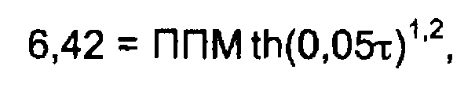

где th1,2 - гиперболический тангенс.

Защита расстоянием. Способ используется, если нельзя снизить интенсивность облучения другими методами. Является наиболее эффективным.

Для диапазона ДВ, СВ, KB и УКВ расстояние определяется как

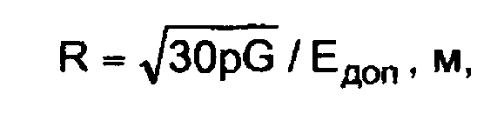

где р - средняя выходная мощность, Вт; G - коэффициент направленности антенны; Едоп,_ допустимая напряженность электрического поля, В/м.

Для диапазона СВЧ

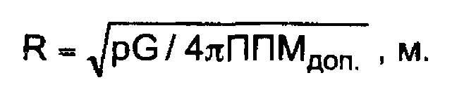

Метод уменьшения мощности излучения

Осуществляется непосредственной регулировкой передатчика; его заменой на менее мощный применением специальных устройств - аттенюаторов, которые поглощают, отражают или ослабляют передаваемую энергию на пути от генератора к антенне.

Способы экранирования источника

Основными видами средств коллективной защиты являются экранирующие устройства - составные части электрической установки, предназначенные для защиты персонала в открытых распределительных устройствах и на воздушных линиях электропередач.

Конструктивно экранирующие устройства оформляются в виде козырьков, навесов или перегородок из металлических канатов, прутков, сеток или пластин из резины. Экранирующие устройства должны иметь антикоррозионное покрытие и быть заземлены.

Экраны бывают поглощающие или отражающие электромагнитную энергию. Выбор конструкции экранов зависит от характера технологического процесса, мощности источника и диапазона волн. Коэффициент экранирования равен

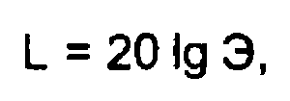

гдеили- эффективность экранирования; Е и Н – без крана; ЕэиНэ-с экраном.

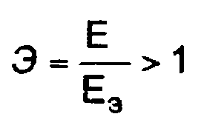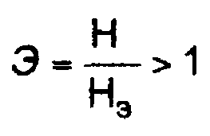

Наряду со стационарными и переносными экранирующими устройствами применяют индивидуальные экранирующие комплекты. В состав экранирующих комплектов входят: спецодежда из металлизированной ткани, средства защиты головы, рук и лица.

6. Безопасность лазерного излучения

Особое место среди источников ЭМИ занимают лазерные установки. В промышленности применяются лазерные установки, работающие в диапазонах длин волн от ИК до рентгеновского. Лазерная технология, например, обработка материалов лазерным излучением, позволяет осуществлять сварку материалов, сверление, резку и т.д.

Благодаря своим уникальным свойствам, эти устройства также широко используются в научных исследованиях: в физике, химии, биологии и др. и в практической медицине: хирургия, офтальмология и др.

Лазер - это генератор электромагнитного излучения оптического диапазона, основанный на использовании вынужденного излучения. В нем происходит преобразование различных видов энергии в энергию лазерного излучения. Плотность мощности излучения лазерных установок достигает 1011-1014 Вт/см2, а для испарения большинства материалов достаточно 10э Вт/см2. Для сравнения: плотность солнечного излучения 0,15-0,25 Вт/см2. Поэтому серьезную опасность представляет не только прямое, но и диффузионно отраженное лазерное излучение. Проявляются и сопутствующие факторы: ЭМП, высокое напряжение, аэрозоли от возгона веществ в зоне действия луча.

Существуют газовые лазеры, жидкостные и твердотельные, которые в свою очередь делятся на непрерывного и импульсного действия. Классификация лазеров по степени опасности генерируемого излучения, требования к конструкции лазерных установок и технологическим процессам с использованием таких установок приведены в.

В основу классификации лазеров положена степень опасности лазерного излучения для обслуживающего персонала:

класс I - выходное излучение не опасно для глаз;

класс II - опасно для глаз прямое или зеркально отраженное излучение;

класс III - опасно для глаз прямое, зеркально, а также диффузионно отраженное излучение на расстоянии 10 см от отражающей поверхности и для кожи прямое или зеркально отраженное излучение;

класс IV - опасно для кожи диффузионно отраженное излучение на расстоянии 10 см от отражающей поверхности.

Биологические эффекты от действия луча лазера на живые ткани заключаются в термическом, энергетическом, фотохимическом и механическом воздействии, а также электрострикции и образовании в пределах клетки микроволнового ЭМП. Эти воздействия нарушают жизнедеятельность как отдельных органов, так и организма в целом. Выделяют два механизма: первичный и вторичный. Первичный механизм проявляется в виде органических изменений в облучаемых тканях. Вторичный механизм проявляется как реакция организма на облучение.

В качестве приоритетных критериев при оценке степени опасности генерируемого лазерного излучения приняты: энергия или мощность излучения, плотность энергии излучения, длительность воздействия излучения и длина волны.

Предельно допустимые уровни, требования к устройству, размещению и безопасной эксплуатации лазеров позволяют разрабатывать мероприятия по обеспечению безопасных условий труда при работе с ними. Санитарные нормы и правила определяют величины ПДУ для каждого режима работы, участка оптического диапазона по специальным формулам и таблицам.

Таблица 4. *А* ПДУ лазерного излучения [6]

|  |  |
| --- | --- |
| Длина волны, мкм | ПДУ, Дж-см"2 |
| 0,200-0,210 | 1х108 |
| 0,210-0,215 | 1х10*7 |
| 0,215-0,290 | 1х10"6 |
| 0,290-0,300 | 1x10"5 |
| 0,300-0,370 | 1x10^ |
| Св. 0,370 | 2x10"3 |

Нормируется энергетическая экспозиция облучаемых тканей.

Например, значения ПДУ энергетической экспозиции при облучении ультрафиолетовой областью спектра приводятся в та б л. 4.

Предупреждение поражений лазерным излучением включает систему мер инженерно-технического, планировочного, организационного и санитарно-гигиенического характера.

При использовании лазеров 11-111 классов в целях исключения облучения персонала необходимо ограждение лазерной зоны или экранирование пучка излучения. Экраны и ограждения должны быть огнестойкими, не выделять токсичных веществ при нагреве и изготовлены из материалов с наименьшим коэффициентом отражения. Лазеры IV класса опасности размещаются в отдельных изолированных помещениях и обеспечиваются дистанционным управлением. При размещении в одном помещении нескольких лазеров следует исключить возможность взаимного облучения операторов, работающих на аналогичных установках.

Для удаления возможных токсичных газов, паров и пыли оборудуется приточно-вытяжная вентиляция. Для защиты от шума применяется звукоизоляция установок, звукопоглощение и др.

В качестве индивидуальных средств защиты используют очки со специальными стеклами - фильтрами, щитки, маски, халаты светло-зеленого или голубого цветов.

Контроль уровней лазерного излучения производится в основном фотоэлектрическими приборами, например, «Измеритель-1» и ИЛД-2.